

**АДМИНИСТРАЦИЯ БАРДЫМСКОГО МУНИЦИПАЛЬНОГО ОКРУГА ПЕРМСКОГО КРАЯ**

**П О С Т А Н О В Л Е Н И Е**

_______________ № ____________________

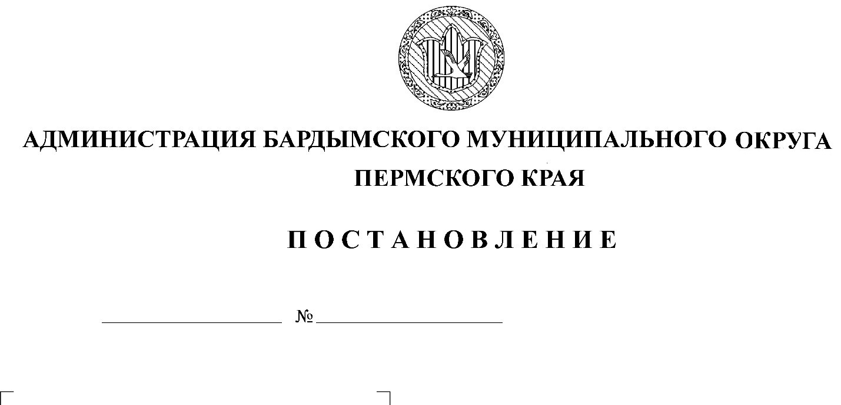

**Об утверждении Программы профилактики рисков причинения вреда (ущерба) охраняемым законом ценностям при осуществлении муниципального земельного контроля на территории Бардымского муниципального округа на 2022 год**

В соответствии со статьей 44 Федерального закона от 31 июля 2021 года № 248-ФЗ «О государственном контроле (надзоре) и муниципальном контроле в Российской Федерации», постановлением Правительства Российской Федерации от 25 июня 2021 года № 990 «Об утверждении Правил разработки и утверждения контрольными (надзорными) органами программы профилактики рисков причинения вреда (ущерба) охраняемым законом ценностям», Решением Думы Бардымского муниципального округа Пермского края от 30.09.2021 № 323 «Об утверждении Положения о муниципальном земельном контроле в границах Бардымского муниципального округа Пермского края», администрация Бардымского муниципального округа

ПОСТАНОВЛЯЕТ:

1. Утвердить Программу профилактики рисков причинения вреда (ущерба) охраняемым законом ценностям по муниципальному земельному контролю на территории Бардымского муниципального округа Пермского края.

2. Постановление опубликовать в газете «Тан» («Рассвет») и разместить на официальном сайте Бардымского муниципального округа Пермского края – барда.рф.

3. Настоящее постановление вступает в силу со дня его официального опубликования.

4. Контроль исполнения постановления возложить на заместителя главы администрации Бардымского муниципального округа по экономическому развитию Туйгильдина И.С.

Глава муниципального округа –

главы администрации Бардымского

муниципального округа Х.Г. Алапанов

Приложение

к постановлению администрации

Бардымского муниципального округа

от_______________№______________

**ПРОГРАММА ПРОФИЛАКТИКИ РИСКОВ ПРИЧИНЕНИЯ ВРЕДА (УЩЕРБА) ОХРАНЯЕМЫМ ЗАКОНОМ ЦЕННОСТЯМ ПРИ ОСУЩЕСТВЛЕНИИ МУНИЦИПАЛЬНОГО ЗЕМЕЛЬНОГО КОНТРОЛЯ НА ТЕРРИТОРИИ БАРДЫМСКОГО МУНИЦИПАЛЬНОГО ОКРУГА НА 2022 ГОД**

1. Программа профилактики рисков причинения вреда (ущерба) охраняемым законом ценностям при осуществлении муниципального земельного контроля на территории Бардымского муниципального округа (далее – программа профилактики) на 2022 год разработана в соответствии со статьей 44 Федерального закона от 31.07.2020 № 248-ФЗ «О государственном контроле (надзоре) и муниципальном контроле в Российской Федерации», постановлением Правительства РФ от 25.06.2021 № 990 «Об утверждении Правил разработки и утверждения контрольными (надзорными) органами программы профилактики рисков причинения вреда (ущерба) охраняемым законом ценностям».

2. Профилактика рисков причинения вреда (ущерба) охраняемым законом ценностям проводится в рамках осуществления муниципального земельного контроля.

3. Программа профилактики реализуется в 2022 году и содержит информацию о текущем состоянии осуществления муниципального земельного контроля, перечень профилактических мероприятий на 2022 год.

**Раздел I. АНАЛИЗ ТЕКУЩЕГО СОСТОЯНИЯ ОСУЩЕСТВЛЕНИЯ МУНИЦИПАЛЬНОГО ЗЕМЕЛЬНОГО КОНТРОЛЯ, ОПИСАНИЕ ТЕКУЩЕГО УРОВНЯ РАЗВИТИЯ ПРОФИЛАКТИЧЕСКОЙ ДЕЯТЕЛЬНОСТИ КОНТРОЛЬНЫХ ОРГАНОВ, ХАРАКТЕРИСТИКА ПРОБЛЕМ, НА РЕШЕНИЕ КОТОРЫХ НАПРАВЛЕНА ПРОГРАММА ПРОФИЛАКТИКИ**

1. В соответствии с пунктом 1.5 раздела 1 Положения о муниципальном земельном контроле на территории Бардымского муниципального округа, утвержденного решением Думы Бардымского муниципального округа от 30.09.2021 № 323, администрация Бардымского муниципального округа (далее – Контрольный орган) осуществляет муниципальный земельный контроль в соответствии с действующим законодательством и нормативными правовыми актами Бардымского муниципального округа.

2. Предметом муниципального земельного контроля является соблюдение юридическими лицами, индивидуальными предпринимателями, гражданами (далее – контролируемые лица) требований земельного законодательства в отношении объектов земельных отношений, за нарушение которых законодательством предусмотрена административная ответственность;

выполнение контролируемыми лицами предписаний уполномоченного органа об устранении выявленных нарушений требований земельного законодательства, вынесенных по результатам проведения контрольных мероприятий.

3. Сведения о проведенных в 2021 году мероприятиях по профилактике нарушений обязательных требований земельного законодательства.

4. Сведения о проведенных в 2021 году мероприятиях по муниципальному земельному контролю.

5. Проблемы, на решение которых направлена программа профилактики:

повышение эффективности проводимой территориальными органами администрации работы по предупреждению нарушений юридическими и физическими лицами обязательных требований;

улучшение информационного обеспечения деятельности Контрольного органа по предупреждению нарушений юридическими и физическими лицами обязательных требований;

уменьшение общего числа нарушений юридическими и физическими лицами обязательных требований.

6. При осуществлении муниципального земельного контроля проведение профилактических мероприятий, направленных на снижение риска причинения вреда (ущерба), является приоритетным по отношению к проведению контрольных (надзорных) мероприятий.

В случае если при проведении профилактических мероприятий установлено, что объекты контроля представляют явную непосредственную угрозу причинения вреда (ущерба) охраняемым законом ценностям или такой вред (ущерб) причинен, должностное лицо органа муниципального земельного контроля незамедлительно направляет информацию об этом руководителю (заместителю руководителя) органа муниципального земельного контроля для принятия решения о проведении контрольных (надзорных) мероприятий.

**Раздел II. ЦЕЛИ И ЗАДАЧИ РЕАЛИЗАЦИИ**

**ПРОГРАММЫ ПРОФИЛАКТИКИ РИСКОВ ПРИЧИНЕНИЯ ВРЕДА (УЩЕРБА) ОХРАНЯЕМЫМ ЗАКОНОМ ЦЕННОСТЯМ В СФЕРЕ МУНИЦИПАЛЬНОГО ЗЕМЕЛЬНОГО КОНТРОЛЯ НА ТЕРРИТОРИИ БАРДЫМСКОГО МУНИЦИПАЛЬНОГО ОКРУГА НА 2022 ГОД**

1. Программа профилактики направлена на достижение следующих целей:

стимулирование добросовестного соблюдения обязательных требований всеми контролируемыми лицами;

устранение условий, причин и факторов, способных привести к нарушениям обязательных требований и (или) причинению вреда (ущерба) охраняемым законом ценностям;

создание условий для доведения обязательных требований до контролируемых лиц, повышение информированности о способах их соблюдения.

2. Основными задачами Программы профилактики являются:

укрепление системы профилактики рисков причинения вреда (ущерба) охраняемым законом ценностям путем активизации профилактической деятельности;

выявление причин, факторов и условий, способствующих нарушениям обязательных требований;

повышение правосознания и правовой культуры подконтрольных субъектов при соблюдении обязательных требований.

**Раздел III. ПЕРЕЧЕНЬ ПРОФИЛАКТИЧЕСКИХ МЕРОПРИЯТИЙ,**

**СРОКИ (ПЕРИОДИЧНОСТЬ) ИХ ПРОВЕДЕНИЯ НА 2022 ГОД**

|  |  |  |  |  |
| --- | --- | --- | --- | --- |
| N п/п | Вид профилактического мероприятия | Наименование мероприятия | Срок реализации мероприятия | Ответственный исполнитель |
| 1 | 2 | 3 | 4 | 5 |
| 1. | **Информирование** контролируемых лиц и иных заинтересованных лиц по вопросам соблюдения обязательных требований  посредством | Размещение на официальном сайте Бардымского муниципального округа в информационно-телекоммуникационной сети Интернет, в средствах массовой информации и в иных формах следующих сведений:  - тексты нормативных правовых актов, регулирующих осуществление муниципального земельного контроля;  - сведения об изменениях, внесенных в нормативные правовые акты, регулирующие осуществление муниципального земельного контроля, о сроках и порядке их вступления в силу;  - перечень нормативных правовых актов с указанием структурных единиц этих актов, содержащих обязательные требования, оценка соблюдения которых является предметом муниципального земельного контроля, а также информацию о мерах ответственности, применяемых при нарушении обязательных требований, с текстами в действующей редакции;  - утвержденные проверочные листы в формате, допускающем их использование для самообследования;  - перечень индикаторов риска нарушения требований земельного законодательства, порядок отнесения объектов контроля к категориям риска;  - перечень объектов контроля, учитываемых в рамках формирования ежегодного плана контрольных мероприятий, с указанием категории риска;  - программу профилактики рисков причинения вреда и план проведения плановых контрольных мероприятий;  - сведения о способах получения консультаций по вопросам соблюдения обязательных требований;  - сведения о порядке досудебного обжалования решений контрольного (надзорного) органа, действий (бездействия) его должностных лиц;  - доклады, содержащие результаты обобщения правоприменительной практики органа муниципального земельного контроля; | 25.12.2021  При внесении изменений в законодательство  25.12.2021  01.03.2022  25.12.2021  25.12.2021  25.12.2021  25.12.2021  15.03.2022 | Начальник Управления ЗИВ администрации Бардымского муниципального округа Г.М. Мавлютова |
| 2. | **Объявление предостережения** | Направление контролируемому лицу предостережения о недопустимости нарушения требований земельного законодательства | При наличии сведений о готовящихся нарушениях требований земельного законодательства или о признаках нарушений требований земельного законодательства и (или) в случае отсутствия подтвержденных данных о том, что нарушение требований земельного законодательства причинило вред (ущерб) охраняемым законом ценностям либо создало угрозу причинения вреда (ущерба) охраняемым законом ценностям | Начальник Управления ЗИВ администрации Бардымского муниципального округа Г.М. Мавлютова |
| 3. | **Консультирование** | Консультирование контролируемых лиц и их представителей посредством дачи разъяснений по вопросам, связанным с организацией и осуществлением муниципального земельного контроля:  в устной форме *(по телефону, посредством видео-конференц-связи, на личном приеме, либо в ходе проведения профилактических мероприятий, контрольных мероприятий)*;  в письменной форме *(в ответ на письменные обращения контролируемых лиц и их представителей о предоставлении информации об организации и осуществлении муниципального земельного контроля)* | Постоянно | Начальник Управления ЗИВ администрации Бардымского муниципального округа Г.М. Мавлютова  ведущий специалист Управления ЗИВ администрации Бардымского муниципального округа Р.Т. Муксинов |

**Раздел IV. ПОКАЗАТЕЛИ РЕЗУЛЬТАТИВНОСТИ И ЭФФЕКТИВНОСТИ**

**ПРОГРАММЫ ПРОФИЛАКТИКИ НА 2022 ГОД**

|  |  |  |
| --- | --- | --- |
| N п/п | Наименование показателя | Целевой показатель |
| 1 | 2 | 3 |
| 1. | Полнота информации, размещенной на официальном сайте Контрольного органа в сети «Интернет» в соответствии с частью 3 статьи 46 Федерального закона от 31 июля 2021 г. № 248-ФЗ «О государственном контроле (надзоре) и муниципальном контроле в Российской Федерации» | 100% |
| 2. | Доля устраненных нарушений земельного законодательства, принятых контролируемыми лицами мерах к соблюдению требований земельного законодательства, от числа объявленных предостережений о недопустимости нарушения требований земельного законодательства | не менее 50% |
| 3. | Доля лиц, получивших консультации, от общего количества обратившихся за консультациями | 100 % |